При сотрудничестве ИЯФ СО РАН и НТЦУП РАН создан уникальный плазмонный интерферометр Майкельсона терагерцового диапазона частот
Институт ядерной физики им. Г. И. Будкера СО РАН
Авторы: В. В. Герасимов (ИЯФ СО РАН), А. К. Никитин (НТЦУП РАН, г. Москва), С. Е. Краснопевцев (ИЯФ СО РАН).

В настоящее время активно разрабатываются устройства передачи и обработки сигналов терагерцевого (ТГц) диапазона, в том числе систем беспроводной связи. Переход от СВЧ в область ТГц частот позволит значительно увеличить объем передачи и скорость обработки данных (до 1 Тбит/с). Основными компонентами данных устройств являются планарные интегральные плазмонные схемы, в которых сигналы передаются в виде поверхностных электромагнитных волн (ПЭВ). При проектировании плазмонных схем необходимо знать эффективные оптические константы металл-диэлектрических и полупроводниковых поверхностей, на которых создаются схемы. Также в разных областях ТГц фотоники (материаловедение, сенсорика в биологии и медицине) важно измерять оптические константы тонких пленок (1-100 нм), толщины которых на 3-6 порядков меньше длины ТГц волны. В мире до сих пор отсутствовали объективные и достаточно точные методы измерения данных констант. Недавно разработанный и апробированный на ТГц излучении Новосибирского лазера на свободных электронах плазмонный интерферометр Майкельсона продемонстрировал возможность решения этих задач. Данный прибор может использоваться при работе с любым источником ТГц излучения, обладающим стабильной генерацией и достаточной мощностью. В данный момент с его помощью проводятся исследования по измерению оптических констант нового композитного материала на основе графеновых наночастиц, нанесенного в виде пленок толщиной 1-100 нм методом 2D-печати (производства ИФП СО РАН). Написан программный комплекс управления и сбора данных плазмонного интерферометра, получен патент на его изобретение. Скорость измерения составляет около 40 секунд, динамический диапазон при мощности ТГц источника 1 Вт – 10³-10⁴, проводится оптимизация отдельных компонент плазмонного интерферометра для увеличения чувствительности и быстродействия, после чего он может стать рутинным прибором в материаловедении.

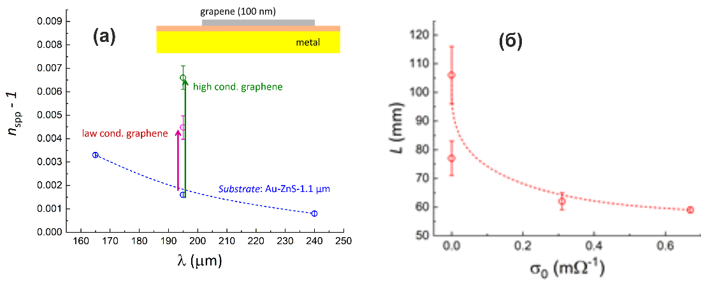
Рис. 1. Эффективный показатель преломления ПЭВ на структуре Au-ZnS-графен при длине волны 197мкм (а); длина распространения ПЭВ в зависимости от проводимости графена при длине волны 150 мкм (б).

Результаты получены в рамках выполнения госзадания № 1.3.3.5.1. «Разработка лазеров на свободных электронах и устройств для работы с их излучением».
Публикации
- Gerasimov, V.V.; Nikitin, A.K.; Lemzyakov, A.G. Planar Michelson Interferometer Using Terahertz Surface Plasmons. Instrum Exp Tech 2023, 66, 423–434, doi:10.1134/S0020441223030053.
- Gerasimov, V.V.; Nikitin, A.K.; Lemzyakov, A.G.; Azarov, I.A.; Kotelnikov, I.A. Obtaining the Effective Dielectric Permittivity of a Conducting Surface in the Terahertz Range via the Characteristics of Surface Plasmon Polaritons. Applied Sciences 2023, 13, 7898, doi:10.3390/app13137898.
- Герасимов В.В., Никитин А.К., Интерферометр для поверхностных плазмон-поляритонов терагерцевого диапазона // Патент РФ на изобретение RU 2804598, Бюл. №28 от 2.10.2023 г.

